|  |  |  |
| --- | --- | --- |
| **Nombre**: Ruben Alejandro Deambrossi | | **Matrícula**: 3012348 |
| **Nombre del curso:**  Procesamiento de Lenguaje Natural y Visión Computacional | **Nombre del profesor**:  Dr. Felipe Hernández Rodríguez | |
| **Módulo**: 1 | **Actividad**: 2 | |
| **Fecha**: 05-Feb-2023 | | |
| **Bibliografía**: | | |

**Título**: Clasificación de texto utilizando scikit-learn de Python.

**Introducción**:

El siguiente reporte corresponde a la actividad 2 de Procesamiento de Lenguaje Natural y Visión Computacional.

**Desarrollo**:

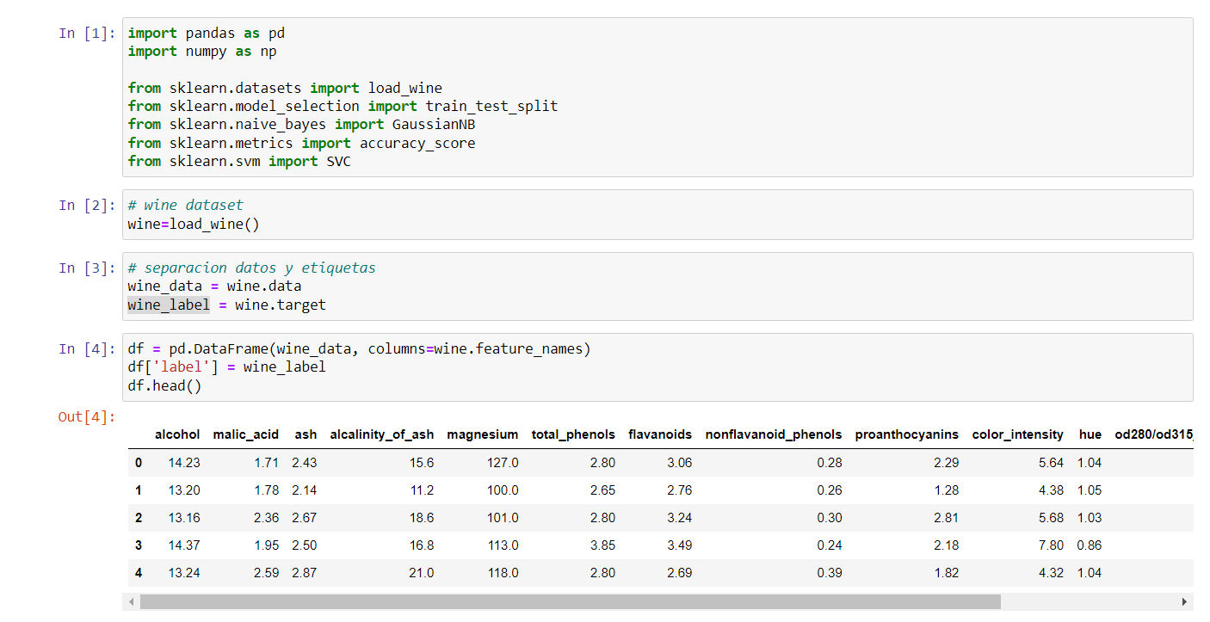

**Mejora del Modelo**

Se procedió al cambio de un modelo Naive Bayes Gaussiano por un Support Vector Machine. Primero se normalizaron los datos de las características del dataset para que aquellos datos muy grandes o muy chicos no afecte el comportamiento del modelo. Se estableció un parámetro de regularización bajo de 0.1 para aumentar el margen de separación de los hyperplanos y un kernel "rbf". Con dicha configuración el resultado de la predicción ahora es de un 0.98

Notebook Link: